Министерство науки и высшего образования Российской Федерации

Федеральное государственное бюджетное учреждение высшего образования

«Новгородский государственный университет имени Ярослава Мудрого»

Институт «Электронных и информационных систем»

Кафедра «Информационных технология и систем»

Лабораторная работа №3

**«Программа обработки видео»**

Отчёт по дисциплине:

«Распознавание образов и обработка изображений»

Выполнил студент группы 8091:

__________ / Баранов А. С.

«____» ______________ 2022 г.

Принял:

__________ / Назаров А. Г.

«____» ______________ 2022 г.

**Великий Новгород**

**2022**

**Цель лабораторной работы**

Изучение основ обработки потока изображений и алгоритмов детекции движения.

Разработать и реализовать программу обработки видео.

**Программное окружение**

Для выполнения данной лабораторной работы было собрано следующее окружение:

* Язык программирования: C++
* Операционная система: MS Windows 10 LTSC
* Компилятор: MinGW 64-bit
* Среда программирования: Qt 5.12.12, Creator 5.0.2
* Библиотека: OpenCV 4.0.1

**Описание работы детектора движения**

Среди всех традиционных методов обнаружения движущихся объектов мы можем разделить их на четыре основных подхода: Вычитание фона, Разность кадров, временная разность и Оптический поток.

Для реализации этой лабораторной работы был выбран метод *вычитания фона*.

Идея вычитания фона (также обычно называемого обнаружением переднего плана) состоит в том, чтобы отделить передний план изображения от фона. Мы строим гистограмму значений RGB каждого пикселя. Как только мы найдем гистограмму, мы поместим на нее унимодальную кривую нормального распределения.

Мы предполагаем, что если определенный пиксель является фоном, то его частотное распределение должно быть очень похоже на унимодальную кривую нормального распределения. То есть одно значение пикселя сильно доминирует над любыми другими значениями пикселей.

Если мы отслеживаем среднее значение и дисперсию распределения, мы можем отделить передний план от фона, используя порог расстояния Махаланобиса (расстояние измеряется в терминах стандартного отклонения).

В качестве алгоритма фоновой сегментации был выбран BackgroundSubtractorMOG2.

Это алгоритм сегментации фона и переднего плана на основе гауссовой смеси. Он использует метод для моделирования каждого пикселя фона смесью K гауссовых распределений (K = 3-5). Веса смеси представляют временные пропорции, в течение которых эти цвета остаются в сцене. Вероятные цвета фона - это те, которые остаются дольше и более статичными.

Алгоритм. Для каждого кадра:

1. Получение черно-белого изображения;
2. Удаление шумов на изображении переднего плана и выделяем нужные объекты.
3. Поиск контуров объектов на маске.
4. Если получилось найти контур, то можно считать, что движение есть, поверх изображения накладываются красные прямоугольники, захватывающие найденные контуры.

**Математические расчёты**

Среднее значение пикселя можно вычислить по формуле:

$$μ=\frac{1}{n}\sum_{1}^{n}{x_{i}^{2}}$$

где

$x_{i}$– значение пикселя в одном канале;

n – количество пикселей.

Среднеквадратическое отклонение значений пикселя можно вычислить по формуле:

$$σ=\sqrt{\frac{1}{n} \sum_{1}^{n}{x_{i}^{2}-μ^{2}}}$$

**Описание разницы между понятиями точность и кучность**

Точность и кучность (рис. 1) – две меры погрешности наблюдений. Точность – это то, насколько близок или далек данный набор измерений от их истинного значения, в то время как кучность – это степень рассеянности(разброса) измерений относительно друг друга.

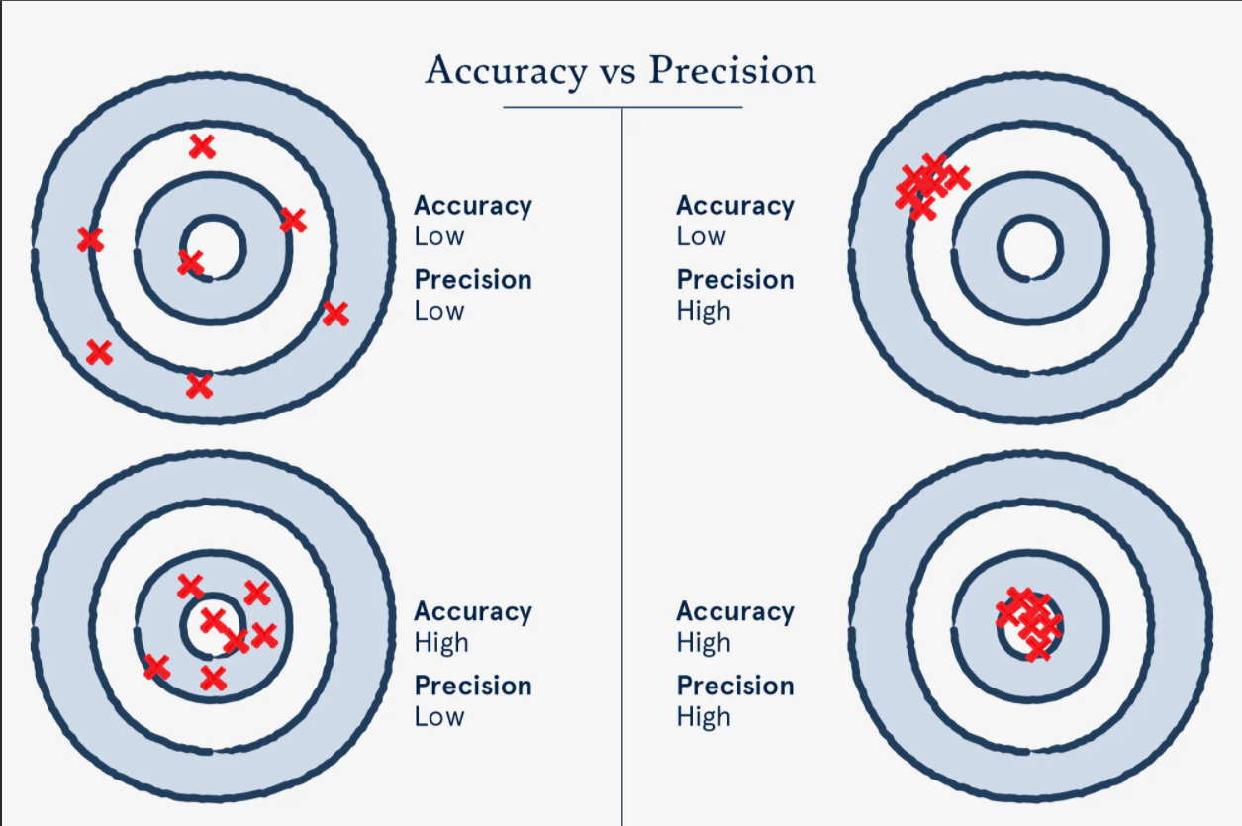

Рисунок 1 – Точность и кучность

**Ответы на вопросы**

1. Можем ли мы обнаружить движения из видеофайла вместо камеры? Как мы можем сделать это?

Да, для захвата видео из видеофайла, можно использовать VideoCapture.

1. Можем ли мы выполнять работу по обнаружению движения в потоке, отличном от потока захвата видео? Почему или почему нет?

Да, но для этого необходимо наладить сообщение между двумя потоками, и при работе потоку захвата видео придется ожидать окончания обработки предыдущего кадры, что является нежелательным.

**Исходный код всех исходных файлов и файлов проекта**

Исходный код всех исходных файлов и файлов проекта доступен по ссылке:

https://github.com/lexjesus/computer-zrenie/tree/main/Lab3

**Скриншоты выполнения программы с демонстрацией функционального состава**

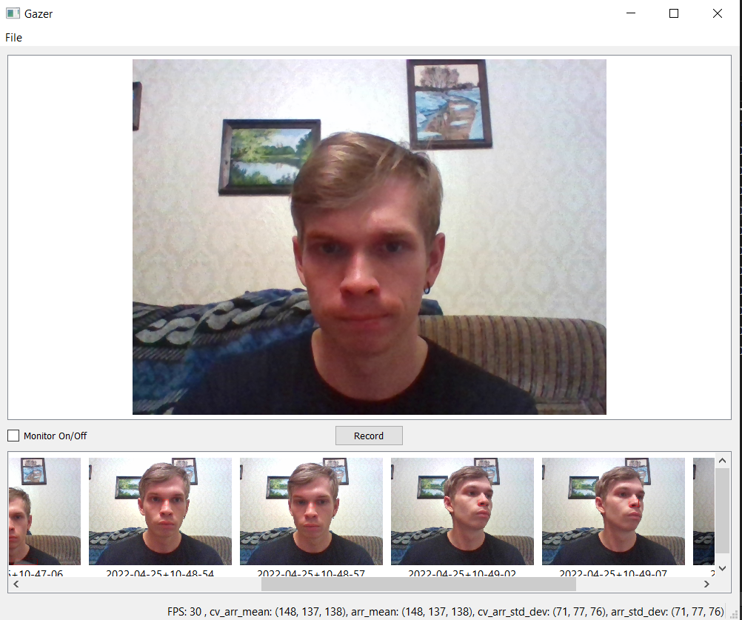

Рисунок 3 – Общий план

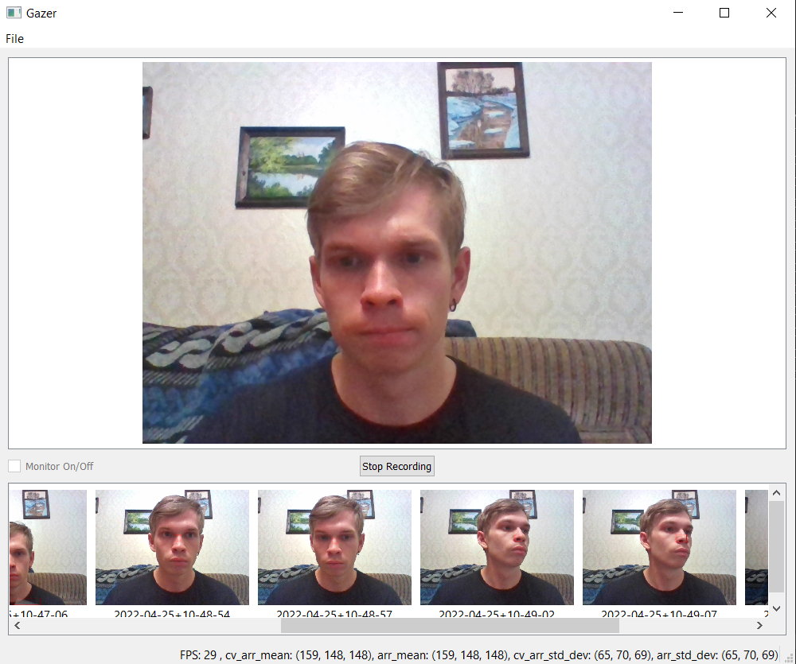

Рисунок 4 – Начало записи

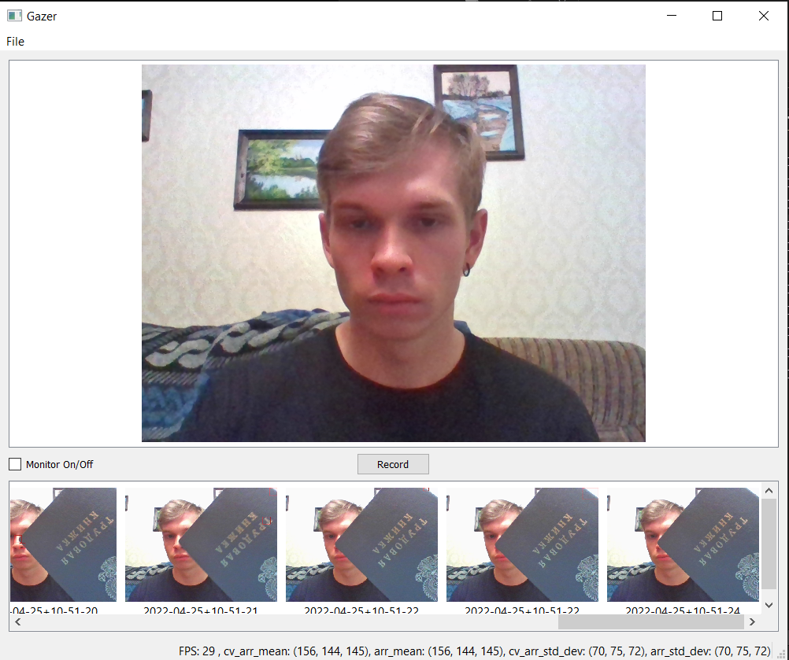

Рисунок 5 – Конец записи

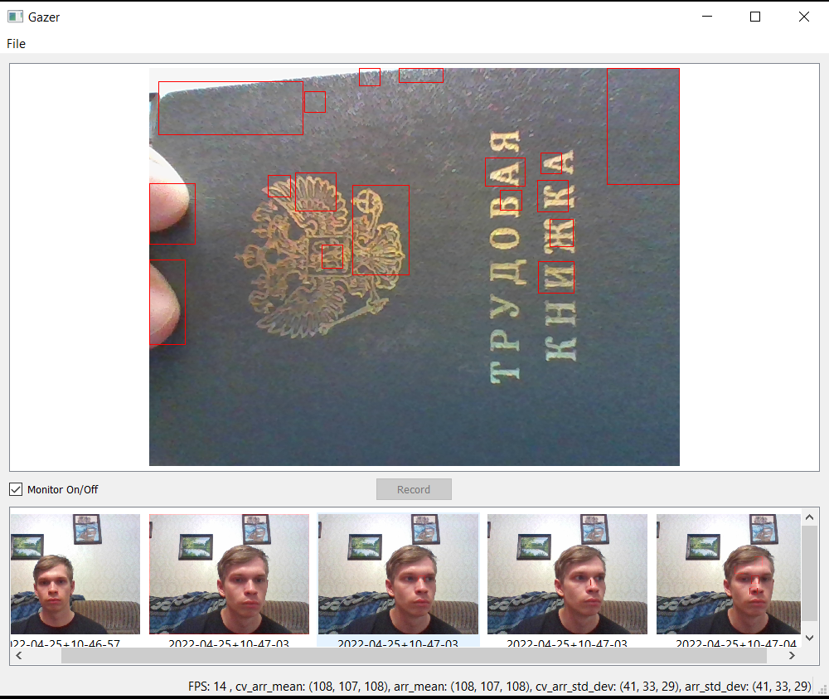

Рисунок 6 – Детектор движения

**Вывод**

Мы успешно реализовали программу обработки видеоизображения, а также изучили основы основы обработки потоков изображений и алгоритмы детекции движения.